**Homilie – Negenentwintigste zondag door het jaar – jaar A 22.10.2017*****Wereldmissiezondag*** *– Jesaja 45, 1.4-6 / 1 Tessalonicenzen 1, 1-5b / Matteüs 22, 15-21*

Aan het begin van deze viering heb ik een vraag gesteld. Die vraag was: *van wie zijn wij eigenlijk?* Misschien hebt u hier al een beetje over nagedacht. Het is een vraag die we onszelf niet zo snel zullen stellen. Veel meer klinkt juist de omgekeerde vraag: van wie zijn wij niet? Want steeds meer worden we aangespoord om ons leven zelf te bepalen, het heft in eigen handen te nemen en zelf te beschikken over ons doen en laten. Op zich is daar niks mis mee.

Baas zijn over je eigen leven betekent dat je je losmaakt van relaties en omstandigheden die je belemmeren of tegenstaan. Tieners maken zich los van hun ouders en zetten zo een stap naar volwassenheid. Als een job ons niet bevalt, dan maken we ons daar los van en zoeken een andere werkkring. Als liefde tussen twee partners omslaat in het tegendeel, dan denken we aan een scheiding. En als het leven ons niet meer geeft wat wij ervan verlangen en we opzien tegen het levenseinde, dan denken we aan euthanasie. In onze tijd is het heel normaal om zelf te mogen beschikken over ons leven. Het is toch van onszelf, zeggen we.

Maar klopt dat eigenlijk wel? Baas zijn over je leven is iets anders dan eigenaar zijn van je leven. Ja, het is maar de vraag of ons leven van onszelf is. Jezus zegt hier iets over in het evangelie van vandaag. Matteüs vertelt hoe de Farizeeën Jezus in de val proberen te lokken. Ze voelen zich bedreigd door het optreden van Jezus en schakelen hun leerlingen en de Herodianen in om Jezus schaakmat te zetten. De Herodianen waren Joden die sympathiseerden met Herodes de Grote die met de gratie van de Romeinse keizer koning mag zijn over de Joden. Ze benaderen Jezus als een wolf in schaapskleren en zijn uiterst vriendelijk en vleiend. *‘We weten dat Gij oprecht zijt’*, zeggen ze, en dan volgt de strikvraag: *‘Moeten we de keizer belasting betalen of niet?’* Maar Jezus negeert die vraag en wijst hen op de afbeelding van de keizer op een munt die ze Hem voorhouden en Hij antwoordt: *‘Geef aan de keizer wat van de keizer is, en aan God wat God toebehoort.’*

Wat van de keizer is, is duidelijk. Het geld en alle economische rijkdom is van de keizer. Maar wat is dan van God? Ook dat maakt Jezus impliciet duidelijk. Alles wat geen geld of rijkdom is, is van God. Er is zoveel in ons leven dat ons tot mens maakt: onze gezondheid, onze kinderen en kleinkinderen, familie en vrienden. Die maken ons tot rijke mensen, ook al hebben ze niks te maken met materiële dingen. Jezus zegt ons: dat alles is van God. We hebben ons leven van Hem ontvangen. Op die munt staat de afbeelding van de keizer. Maar de mens is afbeelding van God, geschapen naar *zijn* beeld, zegt het scheppingsverhaal. Hoe geven wij God wat aan Hem toebehoort?

Er zijn mensen die ons laten zien hoe we dat kunnen doen. Vandaag, op Wereldmissiedag, staan we stil bij al die mannen en vrouwen die overal ter wereld het evangelie verkondigen, zowel in Zuid-Korea als hier bij ons. En zij verkondigen het niet alleen, ze leven er ook naar. Ze zetten zich in voor de armen, de zieken, de mensen die aan de kant gezet worden. Daarmee treden ze in het voetspoor van Jezus en betonen zee barmhartigheid zoals Hij het ons heeft voorgedaan. *Tegen de stroom in… verkondigen zij in woord en daad*, zegt Missio ons dit jaar.

Geven aan God wat van God is, is proberen van deze wereld een betere wereld te maken. In zijn brief aan de christengemeente van Tessalonica heeft Paulus het daar ook over. We zeggen God dank, schrijft hij, door het evangelie handen en voeten te geven in ons dagelijks leven. Dat betekent dat we geroepen zijn tot barmhartigheid, tot medemenselijkheid. . De kracht van de heilige Geest helpt ons daarbij. Ons leven geven aan onze naasten en aan God maakt ons niet armer, integendeel, het maakt ons menselijker en daardoor rijker.

We mogen dus denken dat ons leven van onszelf is, maar dat is niet zo. Zelfs als we niet geloven in God, dan nog zijn we van Hem. Dat blijkt uit de eerste lezing van de profeet Jesaja. Jesaja vertelt hoe de Perzische koning Cyrus door God wordt geroepen om zijn volk te bevrijden uit de slavernij. Dat Cyrus God niet kende, was voor God geen belemmering om hem te kiezen. Hij wordt door de profeet zelfs ‘Gods gezalfde’ genoemd, een ‘messias’. En Paulus zegt dat dat ieder van ons is gekozen en geroepen.

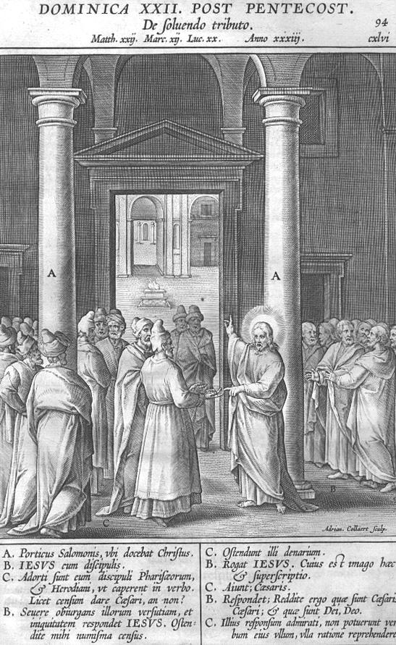Dat betekent dat we ons leven hebben gekregen om het in dienst te stellen van Hem die ons in dit leven gewild heeft. We hoeven daarvoor geen bruine of zwarte pij te dragen, we hoeven niet psalmen biddend door de supermarkt te lopen. Het is genoeg als we aandacht hebben voor onze naasten. Het is genoeg als we proberen deze wereld een beetje beter, een beetje leefbaarder te maken. Dat is vandaag aan missie doen. Zo geven we aan God wat van God is. Belasting betalen doen we aan de staat. Maar ons leven, dat kostbare leven, hebben we gekregen om het terug te geven aan Hem die onze God is. En dat op het moment dat God ons graag bij zich heeft.

***Afbeelding:*** *Houtsnede uit een Missale Romanum 1593*

*Jan Verheyen – Lier.*

*29ste zondag door het jaar A – 22.10.2017*

*(Inspiratie: o.a. Liturgiekatern, Jg. 5 nr. 1, okt/nov 2017, In uw midden. Liturgische uitgaven)*